RÉDACTION D’UNE CRITIQUE LITTÉRAIRE
SUR UN ROMAN ISSU DE LA FRANCOPHONIE HORS QUÉBEC
(de 500 à 700 mots)

FRA-5203-2


DOCUMENT PRÉPARATOIRE
(permettant ensuite de compléter une feuille de note recto verso pour l’examen)

Par Caroline Paquin
CS des Grandes-Seigneuries

Nom de l’élève : ____________________________________________________

Titre du roman : ___________________________________________________

Un ROMAN est un TEXTE NARRATIF assez long qui fait vivre, dans un MILIEU donné et à une certaine ÉPOQUE, des AVENTURES à des PERSONNAGES ayant une PSYCHOLOGIE propre. Par ailleurs, en s’identifiant à ces derniers, le lecteur établit un parallèle avec sa propre existence, ce qui l’amène à RÉFLÉCHIR SUR LUI-MÊME et sur L’ÊTRE HUMAIN en général.
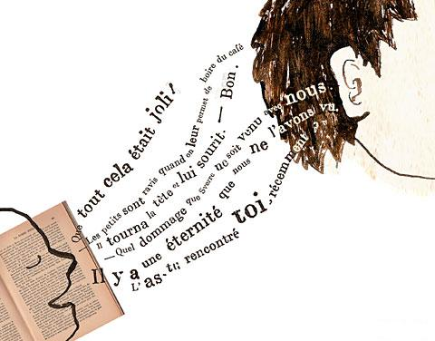

Il existe plusieurs types de roman…

Roman d’aventures | basé sur l’action, la découverte, les rebondissements…
Roman policier | basé sur une énigme criminelle
Roman psychologique | basé sur les relations entre les personnages; sur les conflits entre les générations; sur les sentiments d’amour, d’amitié, d’échec, d’espoir…
Roman historique | basé sur des évènements qui se sont réellement passés
Roman de science-fiction  Roman fantastique | basé sur des évènements et des personnages irréels
Roman biographique | basé sur la biographie d’une personne réelle pouvant contenir quelques ajouts fictifs
Roman sociologique | basé sur le mode de vie de gens d’une région en particulier à une époque donnée
… | …

Mais COMMENT SAVOIR SI UN ROMAN sera à la hauteur de nos attentes?
La PREMIÈRE DE COUVERTURE (grâce au titre et à l’illustration) ainsi que la QUATRIÈME DE COUVERTURE (où se trouve généralement un court texte incitatif qui tente de capter l’intérêt du lecteur ainsi qu’une biographie de l’auteur) permettent de nous éclairer sur le type de roman et le contenu de celui-ci.

Adolescents, Susan et Philip représentaient tout l'un pour l'autre. Avec l'optimisme de la jeunesse, ils s'étaient promis de s'aimer pour toujours.

Mais la vie les écartera l'un de l'autre comme deux étoiles soumises aux lois de la gravitation. Susan affrontera la violence des ouragans en Amérique centrale tandis que Philip réussira à Manhattan. À l'exception de quelques rencontres furtives à l'aéroport de Newark, ils ne sauront de leurs vies réciproques que ce que disent les lettres qu'ils vont s'écrire pendant des années sans que jamais ne se brise le lien qui les unit.

Philip avait promis à Susanne qu'il serait toujours là s'il lui arrivait quelque chose. Il ne pouvait pas savoir que ce serment allait profondément bouleverser sa vie et que, pour l'honorer, il devrait ouvrir son cœur à l'inconnu…
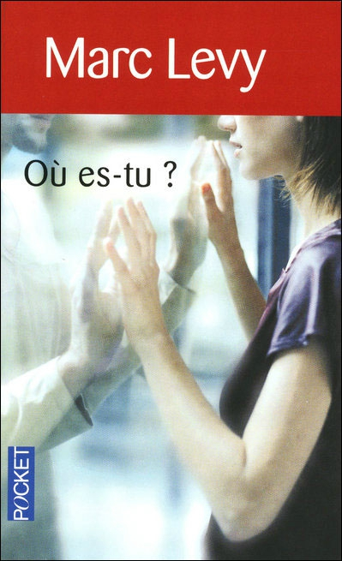

Également, pour vous assurer que le roman qui vous attire saura vous satisfaire,
POSEZ-VOUS CERTAINES QUESTIONS :

1. Quel est le THÈME du roman (amour, liberté, quête de soi, guerre…)?

2. Qui sont les PERSONNAGES (enfants, adultes, personnages imaginaires…)?

3. OÙ l’action se déroule-t-elle (dans un milieu familier comme l’école, dans un
pays étranger comme le Mexique, dans un lieu imaginaire…)?

4. QUAND les évènements ont-ils lieu (maintenant, en 1950, au Moyen Âge…)?

5. Qui est l’AUTEUR (La « notice biographique » à l’intérieur de la page
couverture ou derrière celle-ci te permettra de voir qui est à l’origine de
l’histoire que tu t’apprêtes à lire et ce qui définit le style de cet auteur.)?

Maintenant, à vous de choisir un roman parmi les cinq suivants
(le cinquième étant celui de Marc Lévy déjà présenté à la page précédente)!

1. La classe de neige d’Emmanuel Carrère

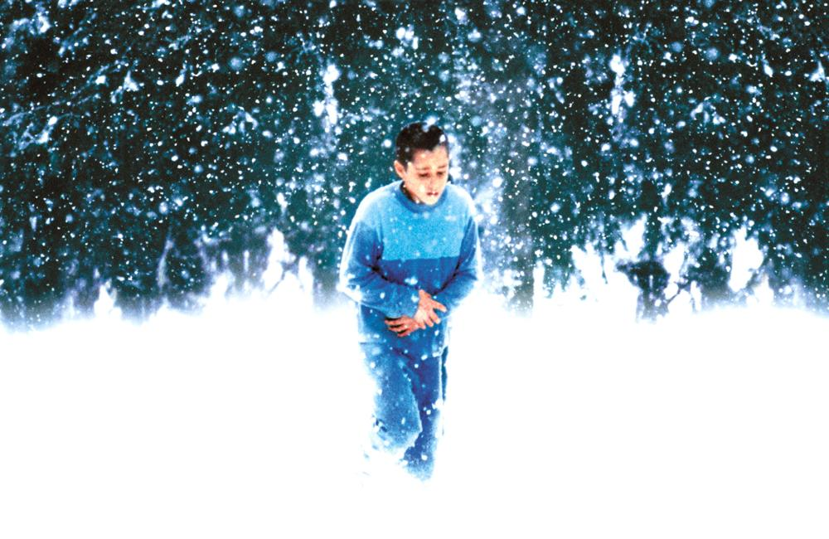

Dès le début de cette histoire, une menace plane sur Nicolas. Nous le sentons, nous le savons, tout comme il le sait, au fond de lui-même, et l'a toujours su. Pendant la classe de neige, ses peurs d'enfant vont tourner au cauchemar. Et si nous ignorons d'où surgira le danger, quelle forme il prendra, qui en sera l'instrument, nous savons que quelque chose est en marche, quelque chose de terrible, qui ne s'arrêtera pas…

2. L’Étranger d’Albert Camus



Pour Albert Camus, l'existence en général n'a pas de sens... C’est parce que nous éprouvons des difficultés à accepter cette notion que nous essayons en permanence de donner une explication irréfutable aux faits. Le terme « absurdité » décrit cette vaine tentative de l'humanité à trouver une signification là où il n'en existe pas.

Bien que dans L'Étranger Camus ne se réfère pas explicitement à la notion de l'absurde, les principes de l'absurdité fonctionnent. Ni le monde extérieur dans lequel le personnage principal évolue ni le monde intérieur de ses pensées, de même que son comportement, ne relèvent d’un ordre cohérent. Meursault n’est pas logique dans ses actes, comme dans sa décision de se marier ou celle de tuer… Néanmoins, la société, à travers la justice, tente de fabriquer ou d'imposer des motifs rationnels aux gestes irrationnels posés par Meursault…

Oscar, un garçon de dix ans, séjourne à l'hôpital des enfants. Ni les médecins ni ses parents n'osent lui dire la vérité sur sa maladie. Seule Rose, femme à l'air bougon, bénévole, communique avec lui sans détour.

Pour le distraire, celle-ci propose un jeu à Oscar : faire comme si chaque journée comptait désormais pour dix ans. Elle lui offre ainsi une vie entière en quelques jours.

Pour qu'il se confie davantage, elle lui suggère aussi d'écrire à Dieu. Dans ses lettres, Oscar avoue ses douleurs, ses inquiétudes, ses joies, son premier amour... Une amitié singulière naît entre Oscar et Rose, or tous les deux sont loin d'imaginer à quel point cette complicité va bouleverser leur destin…

3. Oscar et la dame en rose
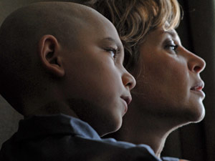
d’Éric-Emmanuel Schmitt

4. Stupeur et tremblements d’Amélie Nothomb
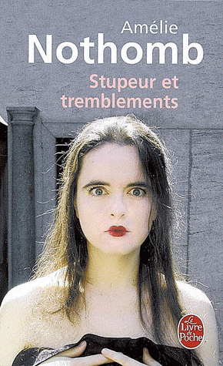

Au début des années 1990, la narratrice est embauchée par Yumimoto, une puissante firme japonaise. Elle va ainsi découvrir à ses dépens l'implacable rigueur de l'autorité d'entreprise, en même temps que les codes de conduite, incompréhensibles au profane, qui gouvernent la vie sociale au pays du Soleil levant. D'erreurs en maladresses et en échecs, commence alors pour elle, comme dans un mauvais rêve, la descente inexorable dans les degrés de la hiérarchie, jusqu'au rang de surveillante des toilettes, celui de l'humiliation dernière.

Il s’agit d’une course absurde vers l'abîme où l'humour percutant d'Amélie Nothomb fait mouche à chaque ligne. Entre le rire et l'angoisse, cette satire des nouveaux despotismes aux échos kafkaïens a conquis un immense public et valu à l'auteur d'Hygiène de l'assassin le Grand Prix du roman de l'Académie française en 1999.

Puis, une fois le roman lu, voici COMMENT EN FAIRE UNE CRITIQUE digne de ce nom!



Rédiger une critique littéraire, c’est d’abord préciser la place que le roman occupe dans l’œuvre du romancier ou dans l’ensemble de la littérature et présenter quelques facettes pertinentes de la vie ou de la carrière de l’auteur.

C’est ensuite résumer l’histoire en s’en tenant à l’intrigue principale.

C’est finalement, et surtout, faire découvrir un roman en relevant ses principales caractéristiques afin de dévoiler sa pensée sur le style de l’auteur (soit la façon dont il raconte son histoire; décrit les lieux, les évènements et les personnages; aborde les thèmes et les valeurs; choisit ses mots et les agence…).

Puisque le but d’une critique est d’influencer les lecteurs quant à la valeur que l’on accorde au roman, le vocabulaire doit être persuasif et précis. Quant à la pensée, elle doit être nuancée, et ce, que la critique soit élogieuse, sévère ou mitigée. Pour y arriver, il faut recourir à l’explication argumentative (Voir les p. 89 et 90 du cahier d’exercices.) qui consiste à expliquer notre point de vue aux destinataires pour les influencer au moyen de raisons qui justifient la thèse. La définition, le recours à l’exemple, la comparaison et la reformulation sont des procédés explicatifs qui permettent également de faire valoir son point de vue.

De plus, il importe de choisir judicieusement les aspects qui seront retenus, soit ceux les plus représentatifs du roman, autant que ceux qui seront rejetés ainsi que les bons extraits pour appuyer nos propos. Pour terminer, un texte fluide exige des organisateurs textuels ainsi que des marqueurs de relation.

Sans plus tarder, explorez les fiches qui couvrent tous les éléments pouvant être analysés!
Vous y trouverez plusieurs pistes de réflexion pour votre critique…
Vous pourrez y insérer des extraits du roman.

Partie I (qui se retrouvera dans l’introduction)

Présentation du roman, de son auteur ainsi que de la place de ce récit dans l’ensemble de l’œuvre du romancier et de la littérature
Il s’agit de mettre en relief le contexte de production du roman en établissant des liens avec le romancier.

Le roman : renseignements généraux
Titre (pertinence, intérêt ou originalité de celui-ci) et type du roman (policier, historique, biographique...)? Maison d’édition, année de publication et lieu de publication? Comment cette histoire se démarque-t-elle ou non dans sa catégorie? Le nombre de pages, parties et chapitres que compte le livre est-il en accord avec le récit? En d’autres mots, l’histoire comporte-t-elle des longueurs ou, au contraire, aurait-elle mérité à être développée davantage? S’il y a d’autres parties (avant-propos, prologue, épilogue, table des matières…), la présence de celles-ci est-elle pertinente? Par ailleurs, vous pouvez expliquer ce que l’on trouve sur la première de couverture (titre et illustration) et si cette dernière représente bien l’histoire, les personnages, les lieux...

Informations générales sur l’auteur
Nom de l’auteur, années de naissance et de décès (s’il y a lieu), faits marquants de sa vie personnelle et de sa carrière, publications, traductions de ses œuvres, prix reçus, études qu’il a complétées (surtout celles en lien avec son écriture), divers métiers qu’il a exercés ou qu’il exerce encore (qui ont pu influencer son œuvre)… Indiquez également si l’on sent la présence de l’écrivain dans son roman.

Présentation du pays d’origine de l’auteur ou de son milieu de vie si cela est pertinent
Situation géographique, évènements historiques marquants, langues officielles, religions, auteurs connus...

Caractéristiques du roman
Quelle place le roman occupe-t-il dans l’ensemble de l’œuvre de l’auteur? Dans ce roman et dans l’ensemble de l’œuvre, quels sont les thèmes abordés, les problématiques traitées, les types de personnages, les évènements historiques qui pourraient être en lien avec la vie de l’auteur? Ce roman a-t-il été adapté au cinéma? A-t-il reçu des prix littéraires? A-t-il obtenu d’autres récompenses?

Partie II (qui se retrouvera dans le développement)

Résumé de l’histoire et commentaire sur celle-ci
Il faut se limiter à l’intrigue principale. Lors de l’examen, il sera important de rédiger le résumé au présent en employant la troisième personne du singulier et de lier les idées entre elles à l’aide d’organisateurs textuels et de marqueurs de relation.

a) Résumé de l’histoire

1. Situation initiale
C’est une situation présentant l’atmosphère, le lieu, l’époque et l’état psychologique du héros avant qu’il ne se produise quelque chose d’important.

2. Élément perturbateur
C’est un évènement imprévu (projet à résoudre ou à réaliser, désir à combler…) qui déstabilise le personnage principal.

3. Péripéties
C’est une série d’actions posées par le(s) personnage(s) en réaction à l’élément perturbateur en vue de retrouver une forme d’équilibre. Ainsi, en envisageant diverses solutions pour résoudre le problème auquel il(s) fait(font) face, le(s) personnage(s) évoluera(ont) psychologiquement.

4. Dénouement
C’est le dernier évènement qui révèle si le personnage a atteint ou non son objectif, s’il a réussi à résoudre son problème, à réaliser son projet ou à combler son désir.

5. Situation finale
Souvent absente, cette partie constitue une évaluation explicite ou implicite de ce qu’est devenu le personnage principal à la suite des évènements qu’il a vécus.

b) Commentaire sur l’histoire

Quelles sont les particularités de l’organisation du roman? L’ordre chronologique des évènements est-il respecté? Le narrateur fait-il des retours en arrière ou des projections dans le futur? Le récit est-il raconté au passé ou au futur (ce qui pourrait créer un effet de distanciation) ou au présent (comme si l’action se déroulait actuellement, ce qui pourrait créer un effet de réalisme)? L’histoire est-elle vraisemblable? L’intrigue est-elle captivante, ennuyeuse, décevante ou pleine de suspense et de rebondissements? L’histoire est-elle difficile à comprendre à certains moments? Avez-vous eu de la facilité ou de la difficulté à entrer dans l’histoire? L’élément perturbateur est-il original, inattendu, banal, vague ou absurde? Avez-vous anticipé la fin? Était-elle prévisible ou plutôt originale? Certains passages vous ont-ils plu plus que d’autres? Pourquoi pourrait-on qualifier cette histoire d’originale ou, au contraire, l’accuser de ne pas l’être? Cette histoire sort-elle des sentiers battus, semble-t-elle unique en son genre, hors du commun?

« Si un maître ne peut se passer de son esclave, lequel des deux est un homme libre ? »
Albert Camus

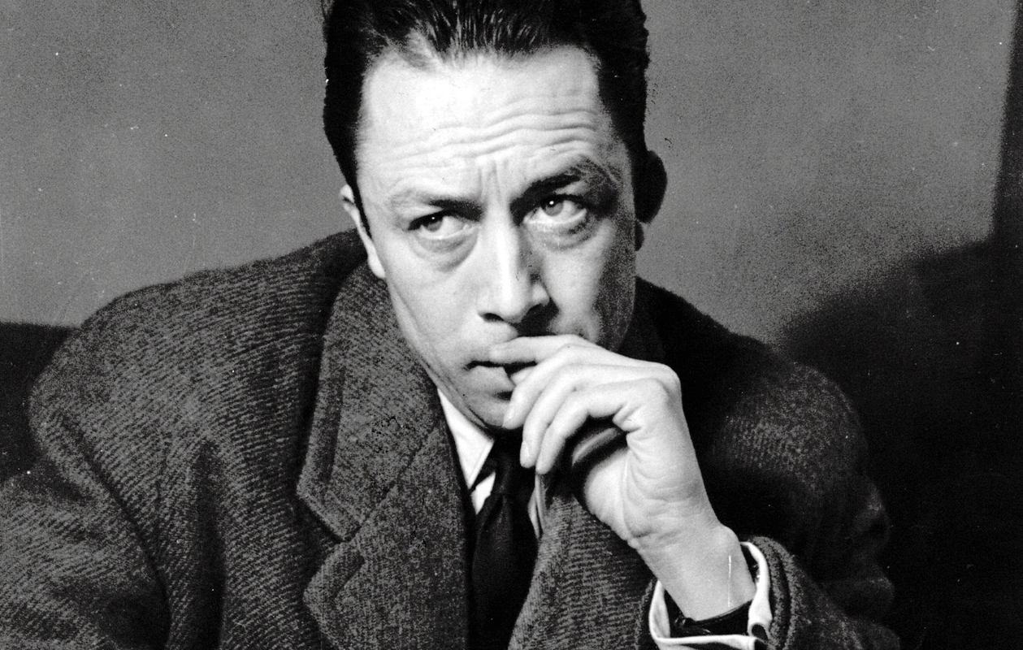

Partie III (qui se retrouvera dans le développement)

Appréciation critique des caractéristiques du roman ou des extraits qui ont attiré votre attention
Elle vise à émettre son opinion sur de l’information objective tirée du roman en faisant ressortir ce qui le caractérise le plus.

Fiche 1 L’appréciation critique globale du roman
Quels sentiments (de la surprise, du bonheur, de la tristesse, de la peur, de l’admiration, de l’émerveillement, de la colère…) avez-vous éprouvés en lisant ce roman? Avez-vous trouvé l’œuvre touchante? Dans quel sens? Le roman vous a-t-il apporté quelque chose de nouveau? Précisez. Peut-on acquérir certaines connaissances dignes d’intérêt en lisant ce récit?

Parmi les éléments à l’étude dans les prochaines pages, lesquels vous ont semblé les plus intéressants, vous ont le plus impressionné, et pourquoi? Quels sont ceux qui vous ont, au contraire, semblé les moins intéressants, vous ont déplu, et pourquoi?

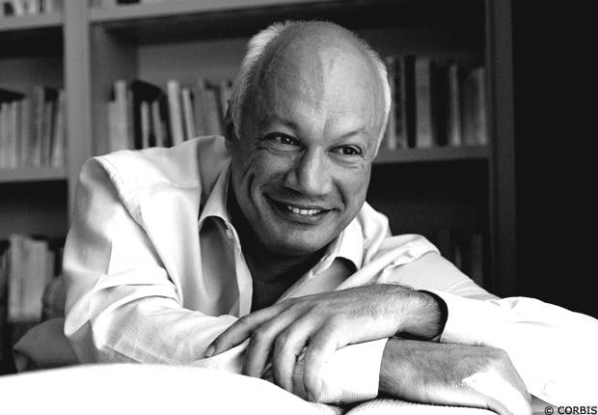
« Des pensées que tu ne dis pas, ce sont des pensées qui pèsent, qui s'incrustent, qui t'alourdissent, qui t'immobilisent, qui prennent la place des idées neuves et qui te pourrissent. Tu vas devenir une décharge à vieilles pensées qui puent si tu ne parles pas. »

Éric-Emmanuel Schmitt
Oscar et la dame en rose

Fiche 2 Le contexte de l’histoire
a) L’époque
L’auteur a-t-il bien su exploiter l’époque (siècle, décennie ou année) à laquelle son récit se déroule? L’a-t-il bien représentée? Le choix des indices est-il en accord avec cette époque (dates, objets utilisés, habitudes de vie, croyances, vêtements portés, modèles familiaux, rôle de la femme et celui de l’homme, métiers exercés, moyens de transport et de communication, évènements historiques, valeurs sociales…)?

b) Les repères culturels
Existe-t-il des repères culturels (soit dans le vocabulaire emprunté par le narrateur ou les personnages, soit dans les conditions sociales, économiques ou politiques, soit encore dans les caractéristiques géographiques ou bien dans des faits historiques mentionnés) qui nous permettent de nous éveiller à une autre culture, de mieux la comprendre, de nous y intéresser, d’ouvrir notre esprit à ce qui la distingue de la nôtre, de réfléchir sur nos propres valeurs pour les confronter à celles mises en évidence dans le roman? Ces repères culturels nous éclairent-ils sur le contexte social qui a pu façonner l’auteur?

c) Les lieux
Les lieux (un pays, une ville, un quartier, un édifice…) où se déroule l’intrigue occupent-ils une place importante dans le déroulement du récit? Les descriptions révèlent-elles clairement les lieux? Ces derniers ont-ils un effet évocateur? Le personnage évolue-t-il dans un milieu clos ou ouvert, obscur ou lumineux? L’atmosphère qui s’en dégage en est-elle une de liberté, de tension, d’épanouissement ou de suspense?

Fiche 3 Le thème
Le thème est la préoccupation autour de laquelle s‘articule le récit, l’idée qui est la plus développée à travers l’histoire, le sujet sur lequel l’auteur cherche à nous faire réfléchir (l’amour, la haine, la famille, le pouvoir, la justice, la liberté, la solitude, l’environnement, la créativité, la vengeance, le courage, l’enfance, la vie, la mort, l’espoir, la solitude, la folie, les conflits familiaux…). Afin de découvrir le thème, l’on peut analyser divers éléments :
- Le titre;
- Le personnage principal, avec ses caractéristiques morales et sociales, ses valeurs, son évolution psychologique dans un milieu donné…;
- Le contexte social, culturel, politique, économique et religieux dans lequel évoluent les personnages.

Explique quel est le thème principal du roman et si le traitement que l’auteur en a fait est intéressant, surprenant, encore d’actualité? À travers ce traitement, peut-on sentir la vision du monde de l’auteur? En quoi le thème abordé fait-il réfléchir? Met-il en lumière certaines réalités méconnues ou taboues? Remet-il en question des croyances traditionnelles? Quelle image de l’humain véhicule-t-il? Ce roman est-il porteur de sens?

«
« Il y a deux espèces d'hommes : ceux qui font souvent le rêve de tomber dans le vide et puis les autres.

Les seconds ont été portés, et bien portés, ils vivent sur la terre ferme, s'y meuvent avec confiance.

Les premiers au contraire souffriront toute leur vie de vertige et d'angoisse, du sentiment de ne pas exister réellement.»

Emmanuel Carrère

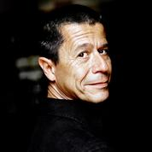

Fiche 4 Les personnages
Les personnages sont-ils crédibles, originaux ou stéréotypés, étonnants ou sans intérêt, mystérieux, trop nombreux? Sont-ils suffisamment décrits? Le portrait physique des personnages (âge, grandeur, poids, apparence générale, traits du visage, couleur de peau et de cheveux, voix, habillement...) occupe-t-il une place trop importante, et ce, au détriment du portrait psychologique (qualités, défauts, intérêts, aptitudes, attitudes, opinions, sentiments, croyances, valeurs...)? Partagez-vous leur vision des choses? Quels types de relations les personnages entretiennent-ils ensemble? Sont-ils en opposition ou en accord? Quelles sont les caractéristiques qui les rapprochent ou les éloignent? Quels sont les sentiments qu’ils éprouvent les uns envers les autres? Qu’est-ce qui unit le personnage principal aux autres personnages? Leur comportement est-il intéressant? Les évènements, péripéties et sentiments que vivent les personnages les amènent-ils à évoluer et à modifier certaines de leurs attitudes? Les émotions qu’éprouvent les personnages les rendent-ils attachants? Lequel vous a le plus intéressé et pourquoi?

Caractéristiques psychologiques

Qualités (caractéristiques positives) : attentionné, brave, calme, charitable, compréhensif, consciencieux, constant, débrouillard, dévoué, discret, distingué, dynamique, fidèle, honnête, humble, intelligent, juste, optimiste, pacifique, patient, persévérant, réfléchi, travaillant…

Défauts (caractéristiques négatives) : agressif, arrogant, avare, égoïste, envieux, grossier, hypocrite, impatient, inconstant, insensible, lâche, menteur, pessimiste, stupide, superficiel…

Sentiments : admiration, amitié, amour, colère, compassion, dépendance, désir, effroi, envie, fierté, gratitude, haine, impatience, indifférence, respect, sécurité, solidarité, tendresse…

Fiche 5 Les valeurs
Une valeur est un principe qui dirige les gestes posés et les décisions d’un humain. Chaque personne oriente sa vie en fonction de valeurs importantes à ses yeux.

Valeurs : amitié, amour, compassion, courage, créativité, débrouillardise, éducation, espoir, estime de soi, famille, fidélité, fierté, générosité, gloire, hiérarchie, justice, liberté, modestie, nature, paix, pardon, richesse, rigueur, sagesse, sécurité, solidarité, tradition, vérité…

Les valeurs exprimées dans le roman appartiennent-elles à un certain milieu, à une certaine époque? Sont-elles exploitées habillement? Sont-elles porteuses d’un message inspirant? Partagez-vous les valeurs véhiculées par les personnages, le narrateur ou l’auteur? Lesquelles? Pourquoi?

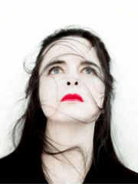

« L'esprit humain souffre d'une carence intellectuelle fondamentale : pour qu'il comprenne la valeur d'une chose, il faut le priver de cette chose. »
Amélie Nothomb

Fiche 6 Le style de l’auteur
En quoi le style de l’auteur, soit tous les éléments suivants, vous a-t-il permis ou empêché d’apprécier la lecture du roman?

a) Le narrateur
Le choix du type de narrateur (absent ou présent) est-il bien exploité? Dans le cas d’un narrateur présent, l’auteur est-il du même sexe ou du même âge que son narrateur? Ce choix est-il judicieux? Le ton du narrateur est-il neutre (pour garder une certaine distance avec le lecteur), complice (pour susciter l’approbation du lecteur), humoristique avec des jeux de mots (pour amuser), méprisant (pour provoquer)…?

b) Les descriptions et les portraits
- Description : procédé grâce auquel l’auteur caractérise un lieu, un objet ou une situation.
- Portrait : procédé grâce auquel l’auteur présente le personnage du point de vue physique ou psychologique.
Les descriptions et les portraits sont-ils suffisants, trop nombreux, suffisamment clairs et détaillés, irréalistes, précis ou flous? Selon vous, aident-ils ou nuisent-ils à la poursuite de l’histoire? Permettent-ils de bien vous représenter les lieux, les évènements et les personnages?

c) Le dialogue
Le narrateur cesse de raconter son histoire pour laisser parler ses personnages.
Les dialogues sont-ils pertinents, suffisants, trop nombreux…? Sont-ils efficaces, ennuyeux, intéressants, révélateurs…? Livrent-ils des renseignements sur les personnages (traits de personnalité, statut social, niveau d’éducation…)?

d) Les niveaux de langue
Le(s) niveau(x) de langue employé(s) est-ils (sont-ils) judicieusement utilisé(s), approprié(s) au contexte de l’histoire? Convient-il (conviennent-ils) au narrateur (dans la narration) et aux personnages (dans les dialogues)? Met-il (mettent-ils) en évidence leur différente façon de s’exprimer?

Voici les quatre niveaux de langue existants

1. Recherché (littéraire) :
L’auteur recourt à de nombreuses figures de style, des phrases complexes et un vocabulaire riche.
Exemple : « La tête inclinée, Varka laissa échapper un soupir. Il aurait voulu expliquer à son maître qu’il ne l’avait pas agressé délibérément, mais qu’il s’agissait plutôt de la conséquence d’un malheureux réflexe de survie. »

2. Courant (correct) :
L’auteur s’exprime avec des phrases syntaxiquement correctes et un vocabulaire juste. Il respecte les normes courantes de la langue française.
Exemple : « J’ai regardé Jean. Il était debout, bien droit. Sa présence me rassurait. Je savais que je pouvais compter sur lui. »

3. Familier :
Ce niveau de langue, qui convient aux conversations avec les proches, se trouve souvent dans les dialogues.
L’auteur recourt à des québécismes (bobettes, chicane, niaiser…), des mots coupés (prof, ciné, bus…) des lettres ou des mots supprimés (J’vais bien. Je sais pas.)

4. Populaire :
C’est le niveau de langue de la rue, plus « joual », plus cru.
L’auteur utilise des termes vulgaires (comme des sacres), des verbes mal conjugués (Ils sontaient, ils jousent…), des mots mal employés, des anglicismes et des termes dépréciatifs.
Exemple : « T’é mieux d’y dire qui é poche. »

e) Le vocabulaire et la syntaxe
Le vocabulaire employé est-il varié, redondant, juste, original, traditionnel, trop pauvre ou trop riche? En quoi apporte-t-il une forme de beauté, une touche de poésie au texte? Alourdit-il l’intrigue? Certaines expressions utilisées sont-elles originales?
Les phrases sont-elles courtes ou longues? Sont-elles trop simples ou trop complexes? Les types et les formes de phrases sont-ils suffisamment variés? Les phrases donnent-elles un rythme rapide ou lent à l’histoire?

f) Les figures de style
Une figure stylistique est un procédé consistant à rendre une phrase ou une pensée plus vivante et imagée.
Parmi les 19 figures expliquées aux deux pages suivantes, lesquelles retrouve-t-on surtout dans le roman? L’auteur y recourt-il souvent? Quels effets produisent-elles? Ajoutent-elles du sens aux propos de l’auteur? Donnent-elles de la couleur au texte? Créent-elles une atmosphère particulière (paisible, lugubre, tendue…)? Permettent-elles de mieux « voir » les personnages, les lieux, les évènements, etc.? Sont-elles efficaces? Frappent-elles l’imagination? Ajoutent-elles une touche poétique au texte ou ne viennent-elles qu’alourdir l’histoire?

Voici un exemple d’une belle métaphore qui parle de lecture !
« Un livre doit être la hache qui brise la mer gelée en nous. »
Franz Kafka


Les principales figures de style

- L’antithèse : rapproche deux mots ou expressions contraires pour mieux en faire voir le contraste.
Exemples : Je lui dis que je l’aime; en réalité, je le déteste.
Usée à l’adolescence, elle rayonnait à soixante ans.

- L’apostrophe : interpelle directement la(les) personne(s) ou même quelque chose à qui l’on s’adresse (dans un dialogue).
Exemples : - Ciel, aide-nous.
- Ne prenez pas ce problème à la légère, chers collègues.

- L’apposition (ou complément du nom détaché) : juxtapose deux termes pour que le second explique le premier (nom ou pronom) en le formulant autrement.
Exemples : Marianne, la copine de Kevin, nous invite à souper.
Noah Marois, chercheur à l’UQAM, n’est pas d’accord.

- La comparaison : établit un lien de ressemblance ou de différence entre deux éléments par des mots comparatifs (comme, tel, moins que, plus que, semblable à, ainsi que, de même que, pareil à, contrairement à…).
Exemples : Les voix des enfants sont gaies comme des chants d’oiseaux.
La route est longue tel un serpentin infini.

- L’ellipse : supprime un ou plusieurs mots importants de la phrase parce que la pensée le(s) suggère facilement.
Exemple : Étienne mange du fromage et Jonathan, un sandwich.
La virgule remplace le mot « mange ».

- L’énumération : nomme successivement au moins trois mots ou expressions de même classe pour renforcer une idée, la préciser.
Exemples : J’ai amené mes patins, mes skis, mes bottes et mes raquettes.
Elle avance, recule et tourne sur elle-même.

- L’euphémisme : adoucit le sens d’un mot en le remplaçant par une expression moins brutale.
Exemples : Vous prenez de l’âge. (Vous vieillissez.)
Il est parti si vite! (Il est mort.)

- La gradation : énumère des termes de façon ascendante ou descendante pour mieux en marquer l’ordre.
Exemples : Elle a attendu plusieurs secondes, minutes, heures… (asc.)
Un homme, une ombre, un rien… tout l’effrayait. (desc.)

- L’hyperbole : exagère pour mettre l’accent sur un aspect.
Exemples : Il a versé un torrent de larmes. (Il a pleuré énormément.)
J’ai mille choses à te dire. (beaucoup de choses)

10. L’inversion : déplace un mot ou groupe de mots par rapport à l’ordre habituel (GS, GV, CP) pour le
mettre en évidence (en emphase).
Exemples : Ce soir-là, Mathieu a souri à Sophie avec tendresse.
Mathieu a souri, ce soir-là, à Sophie avec tendresse.

11. L’ironie : emploie des mots dans un sens contraire pour se moquer.
Exemples : C’est vraiment très intelligent, ce que tu racontes. (stupide)
Elle est aussi rapide que la tortue. (lente)

- La litote : atténue la vérité, en dit moins pour sous-entendre plus.
Exemples : Je ne déteste pas ce garçon. (Je l’aime bien.)
Ce repas n’est pas trop mauvais. (Il est délicieux.)

- La métaphore : compare indirectement (sans mot comparatif) en utilisant des mots au sens figuré.
Exemples : Cet homme d’affaires est un requin.
En avouant la vérité, Éric s’est mis les pieds dans les plats.

- L’onomatopée : crée un mot pour imiter un son, un bruit, un cri…
Exemples : Le tic-tac de l’horloge.
Boum! la fusée est partie.

- Le paradoxe : rapproche des mots qui paraissent incompatibles.
Exemples : Je ne sais rien, mais je dirai tout.
L’université forme des chômeurs diplômés.

- La périphrase : exprime une notion en plusieurs mots alors qu’un seul aurait suffi.
Exemples : L’astre de la nuit. (La lune)
Le frère de mon père. (Mon oncle)

- La personnification : attribue un comportement humain à un objet ou un animal.
Exemples : Le soleil joue à cache-cache avec les nuages.
Les arbres étendent leurs bras dans la forêt amazonienne.

- Le pléonasme : ajoute, par une expression ou un terme superflu, une répétition à l’idée qui vient d’être exprimée pour insister sur cette dernière. Il est fautif lorsqu’il est inutile.
Exemples : Un petit nain. Sortir dehors. Monter en haut. (fautifs)
Je l’ai vu de mes propres yeux. (acceptable = crée un effet d’insistance)

- La répétition : répète plusieurs fois un mot ou une expression afin de créer un effet d’insistance.
Exemples : Lise est sortie de l’aéroport, le même aéroport où Pierre s’est rendu.
Il fallait fuir, fuir la guerre, fuir la mort.

DERNIÈRES CONSIGNES IMPORTANTES

1. Consultez la grille d’évaluation à laquelle vous serez soumis lors de l’examen.

2. Complétez le plan qu’il vous faudra suivre pour rédiger votre critique littéraire.

3. Finalement, préparez votre feuille de notes recto verso (seul document permis, avec le
roman) pour réussir avec brio votre critique littéraire que vous écrirez en salle d’examen.

ÉVALUATION de votre CRITIQUE LITTÉRAIRE | /100
1. Vous présentez un contenu et un point de vue pertinents, et ce, de  façon élaborée et nuancée. | /20
2. Vous utilisez l’explication argumentative en faisant appel à la logique ou aux sentiments et aux valeurs de  façon personnelle et convaincante (à l’aide d’exemples, de comparaisons, de reformulations…). | /10
3. Vous respectez les règles de la cohérence textuelle et faites habillement progresser votre critique (en  recourant, entre autres, à des organisateurs textuels et des marqueurs de relation). | /20
4. Vous utilisez un vocabulaire conforme à la norme, juste et varié. | /5
5. Vous construisez et ponctuez vos phrases correctement. | /25
6. Vous respectez les normes relatives à l’orthographe d’usage et à l’orthographe grammaticale. | /20

Votre critique littéraire devra comprendre les étapes suivantes :

TITRE ___________________________________________________

Il doit être original et accrocheur (par exemple un jeu de mots incorporant le titre de l’œuvre critiquée).
Il peut contenir la thèse de départ.

Introduction  (1 paragraphe)  Séquence principalement descriptive | Sujet amené :  Mise en contexte du roman; présentation du roman (avec notice bibliographique et type de roman : psychologique, sociologique, policier…), de l’auteur et de la place que ce roman occupe dans l’ensemble de l’œuvre de l’auteur (comparaisons avec ses autres publications) ou dans la littérature en général (comparaisons avec d’autres œuvres) et une indication des thèmes abordés dans le roman.
Sujet posé :
Prise de position sur le roman (formulation de la thèse) pour attirer l’attention du destinataire, susciter son intérêt). Selon votre analyse, s’agit-il d’un roman incontournable, palpitant, décevant…? Préciser une caractéristique qui montre ce que vous pensez du roman. Par exemple : Il s’agit d’un roman avec des personnages hauts en couleur et des rencontres imprévisibles qui aurait pu être un grand roman. Malheureusement, il est écrit dans une langue pauvre et vulgaire.

Développement  Partie I  (1 paragraphe)  Séquence principalement narrative | Résumé du récit (présentation des principaux évènements du schéma narratif) pour permettre aux destinataires de se faire une bonne idée de l’histoire et commentaires sur l’ensemble de cette dernière. Cette partie représente ¼ du développement.
Développement  Partie II  (3 paragraphes)  Séquence argumentative | Appréciation critique des caractéristiques du roman qui ont attiré votre attention. Élaborez votre raisonnement sur trois aspects appuyés par des arguments. La justification doit être cohérente par rapport au jugement porté et s’appuyer sur des exemples ou des extraits du roman (cités entre guillemets) toujours pertinents. Il s’agit de la partie la plus importante de la critique littéraire : elle représente ¾ du développement.  1. Premier aspect (argument) :  Preuve :
2. Premier aspect (argument) :

Preuve :

3. Premier aspect (argument) :

Preuve :

Conclusion  (1 paragraphe) | Fermeture : Retour sur le message essentiel du texte, aboutissement du raisonnement et reformulation de la thèse.
Conclusion  (1 paragraphe) | Ouverture : Formulation d’un souhait, d’un conseil ou d’une recommandation concernant le roman.

